**EL SÍ Y EL NO, DE LA INGENIERÍA DE SOFTWARE**

**Michael Seagel Solis Diaz**

**Licenciatura en Ingeniería de Sistemas de Información**

**Facultad de Ingeniería de Sistemas Computacionales, Universidad Tecnológica de Panamá**

**29 agosto de 2020**

**INTRODUCCIÓN**

**El Sí y el No, de la Ingeniería de software**

La ingeniería de software busca la calidad en el proceso de desarrollo de software. Normalmente cuando se nos habla de Software, lo primero que se nos viene a la mente son aplicaciones, programas, videojuegos, ya sea en el computador o celular. Generalmente podemos hablar de una televisión como ejemplo de Software ya que nos permite navegar, gracias a su software de resolver la necesidad humana de obtener información a través de métodos como lo es, el entretenimiento. Otro ejemplo de software es en los hospitales, cualquier dispositivo que utilicen como pueden ser los que miden la presión, flujo de oxígeno, todos esos dispositivos tienen o hacen uso de software. Ahora bien, cuando nos referimos a Ingeniería de Software, es más bien sobre una receta o pasos a seguir para hacer un software de calidad. El ingeniero se debe fijar en los requerimientos y pasos para poder desarrollar un software efectivo en puntos importantes tales como diseñar, desarrollar, hacer test, deploy (software disponible para su uso), mantener y hacer mejoras al software, ya que al no hacer un software de calidad se pueden obtener resultados catastróficos según el área en el que se ha aplicado Ingeniería de Software, como por ejemplo el mal funcionamiento de un dispositivo médico que usa Software con el objetivo de resolver problemas a muchos usuarios. La ingeniería de software no es, no tener noción del presupuesto, planeación o requerimientos del proyecto, no es programación, aunque este es un pilar fundamental a la hora de crear una aplicación.

**Desarrollo:**

**¿Qué es la Ingeniería de software?**

Al igual que cualquier ingeniería, se aplican a resolver problemas cotidianos de las personas. Cuando nos referimos a Ingeniería de software, hacemos énfasis en los métodos, herramientas y técnicas para desarrollar un programa digital.

Por otra parte, por así decirlo, la ingeniería de software es la gestión de proyectos a nivel de software, con el que se propone un objetivo o finalidad en un tiempo estipulado, se toman las acciones necesarias para llevar a cabo el proyecto, aplicando una serie de pasos que se deben cumplir para el correcto funcionamiento, diseño, desarrollo e implementación del sistema. (Ver Figura 1).

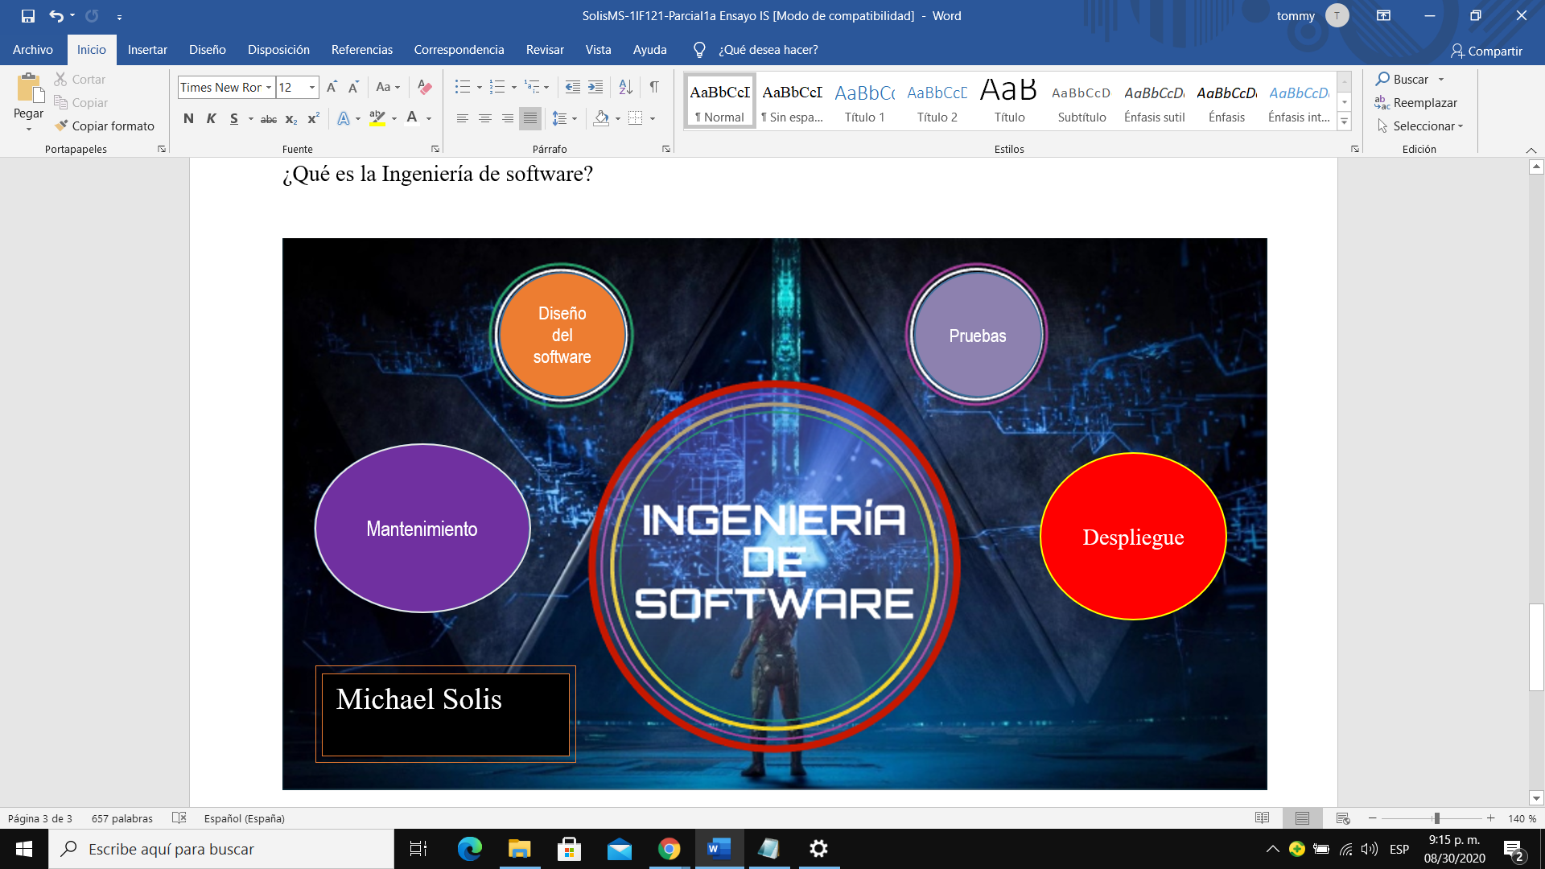

Figura 1

**Fuente:** Diseño propio.

El ciclo de vida del Software está compuesto de 4 etapas: concepción, elaboración, construcción y transición. La concepción desarrolla el modelo de negocio, la elaboración se refiere a la arquitectura o características detalladas del proyecto, la construcción es el desarrollo del producto, ya sea aplicar conocimientos de programación etcétera, y por último la transición, que es entregar el producto lo mejor posible, sin fallas al usuario. Posteriormente se llega al mantenimiento que es la corrección o actualización de bugs(errores), la mayoría de las veces advertidos por los usuarios o simplemente por alguien especializado en atrapar errores en aplicaciones para que no le hagan ningún tipo de exploit.

**Importancia de la Ingeniería de Software**

Es parte de nuestro presente, ya que nos facilita la vida de muchas formas, para evitar perder tiempo y optimizar nuestras actividades diarias. La metodología de aplicar Ingeniería de software está en constante evolución, cada día sale algo nuevo que se tiene que aprender y debemos adaptarnos. Aunque si es cierto, que cualquiera que le guste programar, podría hacerlo y diseñar un software, pero no sería lo suficientemente bueno y eficiente que un software bien estudiado y desarrollado con procedimientos adecuados. (Ver Figura 2).

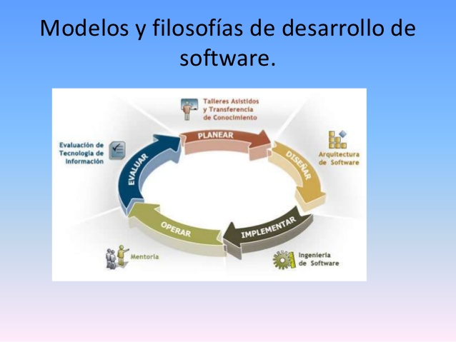

Figura 2

**Fuente:** <http://www.openboxer.260mb.com/asignaturas/admonProyectosSW.php?i=1>

**Impacto de la Ingeniería de Software en la sociedad**

Debido al crecimiento del Internet en la sociedad actual, se ha visto un crecimiento considerable del desarrollo de software, así como de migrar a sistemas de software ya existentes, donde simplemente hay que hacerle su debido mantenimiento. La calidad de un producto requiere en gran medida del proceso utilizado para su creación. Ya existe un software para desarrollar aplicaciones empresariales, de base de datos y hasta para programar robots. Cada vez más, las empresas e instituciones necesitan y dependen de aplicaciones basadas en software, lo cual requiere por los desarrolladores un vasto conocimiento tecnológico que permita desarrollar el software, pero esto no es suficiente ya que también requiere del conocimiento de metodologías y herramientas que permitan analizar, planear y modelar e implementar un sistema de calidad, de forma sencilla para su crecimiento y evolución. (Ver Figura 3).



Figura 3

**Fuente:** https://blog.video.ibm.com/category/streaming-video-trends/page/2/

**La Ingeniería de software no es**

Desarrollar un software propenso a errores, difícil de modificar e incluso más difícil de utilizar, no cubre los requerimientos de los usuarios, demora mucho tiempo para estar listo, o sea es entregado tarde, sin medir los costos y más que una solución se convierte en un problema para los usuarios. Sin embargo, se siguen haciendo este tipo de prácticas, por falta de aplicación de metodologías de Ingeniería de software. (Ver figura 4).



Figura 4

**Fuente:**https://www.elfinancierocr.com/gerencia/liderazgo/resolver-errores-de-software-debe-ser-problema-del/ETUMPJ3KRVFUNHIHEHD26QYQAA/story/

**Mitos de la Ingeniería de Software**

Hoy en día muchos profesionales competentes, consideran a los mitos por lo que son actitudes erróneas que han causado problemas, tanto a gestores como a técnicos. Algunos restos que quedan aún son: Mito de los desarrolladores, clientes y administradores.

Mito de desarrolladores: Una vez que se termina de escribir el programa y se lanza y cumpla con la función, el trabajo ha terminado, otro mito: Lo último que se entrega al terminar el proyecto es el programa funcionando.

Mitos de Clientes: Los requisitos del proyecto cambian continuamente, porque yo quiero y porque el software es bastante flexible. Otro mito: la mayoría de software se vuelve fácilmente obsoleto.

Mitos de los Administradores: Mi equipo está compuesto por los mejores recursos para desarrollar, ya que tenemos las computadoras más modernas que encontramos. Otro mito: Si fallamos en la planificación, podemos añadir más programadores y adelantar el tiempo perdido. Otro mito más: Tenemos un libro lleno de estándares de procedimientos para construir software, nada puede fallar. (Ver Figura 5).

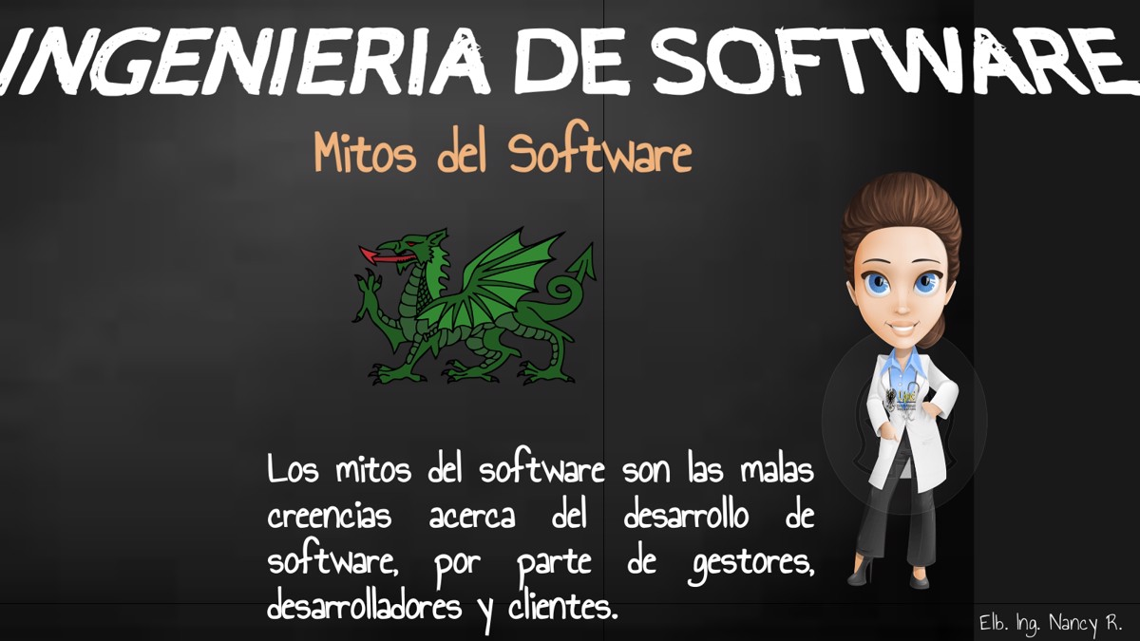

Figura 5

**Fuente:** https://www.emaze.com/@AORWLQTIF

**Conclusión**

1. La ingeniería de software es la gestión de proyectos a nivel de software, con el que se propone un objetivo o finalidad en un tiempo estipulado.
2. La ingeniería de software no es desarrollar un software propenso a errores, difícil de modificar e incluso más difícil de utilizar.
3. Hoy en día muchos profesionales competentes, consideran a los mitos por lo que son actitudes erróneas que han causado problemas, tanto a gestores como a técnicos.
4. La ingeniería de software, se encarga principalmente en la planificación, establecer requerimientos, tema de lo que será el proyecto y luego programar, entregando en el tiempo aceptado en los términos acordados.

**Bibliografía**

Definición de ingeniería de software — Definición de (n.d.). Recuperado de: <https://definicion.de/ingenieria-de-software/>

Systems Group. (2019, September 3). La ingeniería de software ¿qué es y qué utilidad tiene? Recuperado de: <https://systemsgroup.es/tecnologias-de-la-informacion/la-ingenieria-de-software-que-es-y-que-utilidad-tiene/32363/>

F. (2018, May 15). ¿Por qué es importante la Ingeniería de Software? - Funktionell. Medium. Recuperado de:<https://medium.com/@FunktionellMx/por-qu%C3%A9-es-importante-la-ingenier%C3%ADa-de-software-a4000134f6e2>

La importancia del ingeniero de software. (2018, September 17). MR Informática. Recuperado de: <https://mrinformatica.es/la-importancia-del-ingeniero-de-software/>

D. (n.d.). 10 Mitos acerca del desarrollo de software. Scio México. Recuperado de: <https://www.scio.com.mx/blog/10-mitos-acerca-del-desarrollo-de-software/>